муниципальное учреждение дополнительного образования «Ювента»

Конспект открытого занятия по ДПИ
«Канзаши. Сувенир к 23 февраля»
(ДООП «Территория творчества - I»)

Педагог дополнительного образования
Клюева Л.О.
б/к

г. Переславль-Залесский, 2020
Дата: 17.02.2020 г.
ДООП «Территория творчества -I»
Группа 1 года обучения
Возраст:7-10 лет
Тема: «Канзаши. Изготовление сувенира ко Дню защитника Отечества».
Цель: Знакомство обучающихся с историей праздника 23 февраля, изготовление сувенира ко Дню защитника Отечества.
Задачи:
Обучающие: Способствовать развитию наглядно-образного мышления, воображения, внимания, понимания цвета, величины и формы.
Развивающие: Расширение кругозора обучающихся о празднике День защитника Отечества и об истории возникновения данного праздника.
Воспитывающие: Воспитание патриотических чувств. Прививать обучающимся уважение и интерес к историческому наследию нашей страны. Воспитывать умение работать самостоятельно. Воспитывать аккуратность.
Тип занятия: изучение нового материала
Форма проведения: традиционное учебное занятие
Виды форм организации деятельности: групповая.
Методы и приемы:
- словесные: рассказ, беседа, инструктаж;
- наглядные: показ, демонстрация приемов работы.
Материалы и оборудование:
- Синий глиттерный фоамиран;
- 10 отрезков атласной ленты синего цвета – 5*5 см;
- 10 отрезков атласной ленты белого цвета – 5*5 см;
- 10 отрезков атласной ленты красного цвета – 5*5 см;
- Картинка с надписью 23 февраля диаметром 25 мм;
- Крышечка кабошон красного цвета;
- Эпоксидная наклейка;
- Белые помпоны на тесьме;
- Стразы красного, синего и прозрачного цвета диаметром 5 мм;
- Для обратной стороны серебряный шнурок (магнитик, булавка).
Методический и дидактический материал: Оборудование: иллюстрации из книг, фото времен Великой Отечественной войны, старые открытки с 23 февраля, заготовки для изделия.
План занятия:
1.Организационный момент.
2.Актуализация опорных знаний.
3. Усвоение новых знаний.
4.Практическая работа.
5. Повторение и закрепление изученного.
6.Подведение итогов.
7.Релаксация.

Ход занятия
1. Организационный момент
Здравствуйте, ребята. Сегодня занятие я хочу начать со стихотворения:
В этот день февральский
Празднует народ,
Светлый, мирный праздник,
Праздник всех отцов,
Праздник дедов, братьев,
Праздник всех мужчин,
Счастья всем желаем и любви земной!
Им за наше счастье и за наш покой!
2.Актуализация опорных знаний.
А что это за праздник?
- Правильно, вся наша страна будет отмечать праздник – День защитника Отечества, который отмечается 23 февраля.
Сегодня на занятии мы поговорим об этом празднике, узнаем историю его возникновения, и в практической части нашего занятия мы изготовим сувениры ко Дню защитника Отечества
А как вы думаете, почему право стать защитниками Отечества дается именно мужчинам? (ответы детей)
3. Усвоение новых знаний.
- Действительно, мужчины сильные, выносливые, мужественные. С древнейших времен именно мужчины брали на себя ответственность за семью: они строили жилище, добывали пищу, сражались с врагами.
Начиная с древности, воины и солдаты пользовались уважением общества как защитники жизни мирных граждан своей страны.
До революции 1917 года у царской армии не было такого большого праздника, у каждого полка были свои праздники. В 1918 году 23 февраля Красная армия, состоявшие из рабочих и крестьян полуголодных и полураздетых, впервые под городом Нарвой одержала победу над врагом. И вот этот день стал считаться днем рождения армии и, соответственно, праздником (на доску вывешивается табличка с датой рождения Красной армии). Красная армия одержала много побед, но самая большая из них - это победа в Великой Отечественной войне, которая состоялась в 1941 – 1945 гг. А кто знает, сколько лет со Дня победы мы будем праздновать в этом году? (ответы детей). Совершенно верно, 9 мая мы будем праздновать 76 лет со Дня победы (показ иллюстраций, фото времен Великой Отечественной войны).
В 1946 году после победы в Великой Отечественной войне Красная армия была переименована в Советскую армию (вывешивается табличка). Но праздник 23 февраля - День рождения армии сохранился. Только теперь он стал называться День Советской армии и Военно-морского флота (показ иллюстраций, фото солдат, техники советской армии, показ старых открыток (60-70 е годы) с праздником 23 февраля).
В 90-е годы армия стала Российской, а День Советской армии и военно-морского флота переименовали в День защитника Отечества (вывешивается табличка).
Также с годами менялась и традиции. Если сначала с этим праздником поздравляли только военных и ветеранов войн, постепенно сложилось так, что стали поздравлять всех мужчин. Ведь каждый мужчина, будь он морским офицером или программистом, милиционером, ученым или водителем –защитник своего Отечества.
4.Практическая работа.
Сегодня мы будем делать орден. Я предлагаю нам начать его делать с основы. Она будет из синего глиттерного фоамирана. Распечатываем или рисуем цветок с десятью лепестками (закругленными) диаметром 7.5 см, круг с диаметром 5 см и нижнюю заготовку виде флажков.

Вырезаем детали. Так как я распечатала шаблоны с интернета, они оказались чуть меньшего размера и я вырезала их немного больше.

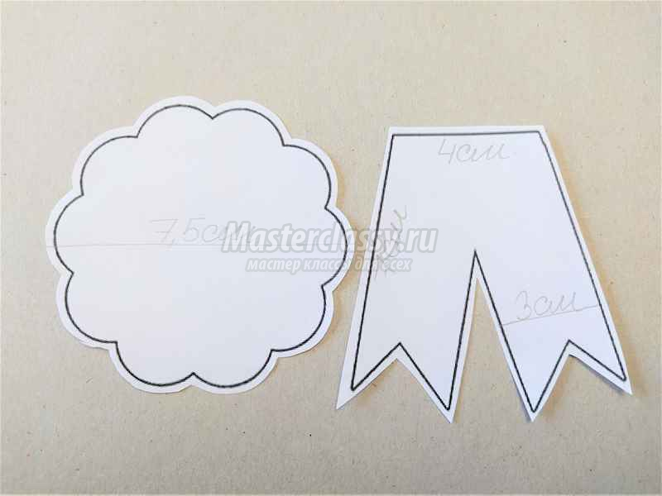

Кто еще не работал с фоамираном, объясню, как надо перевести заготовку. Берем лист фоамирана, переворачиваем его на обратную сторону и зубочисткой или бамбуковой палочкой (не ручкой и не карандашом) обводим шаблоны. Вырезаем.
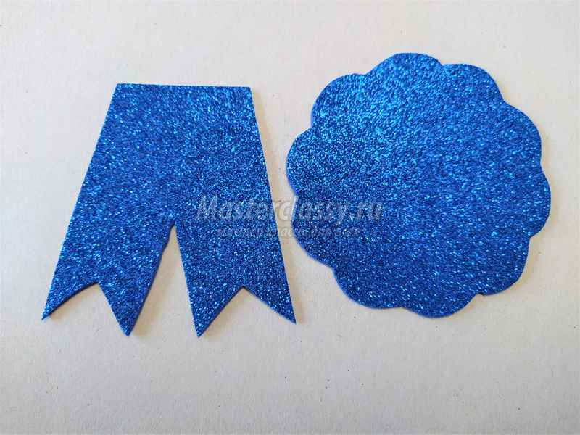

Украшать орден будем цветком с тройными лепестками. Расцветку ленты выбрали флага России. Берём три отрезка ленты: белого, синего и красного. Края ленты опаливаем, ворсинки ниток не будут мешать при работе. Каждый квадрат превращаем в треугольник, складывая по диагонали два раза.
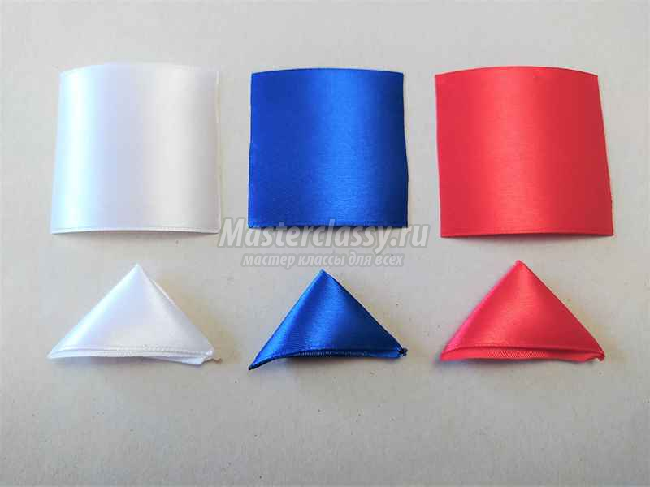
Складываем треугольники друг на друга, отступая вниз на пару миллиметров. Затем складываем треугольники вместе ещё раз. Так как края на разном расстоянии, то мы их подрезаем до одной длины и спаиваем. Низ лепестка подрезаем под углом и опаливаем края ленты.
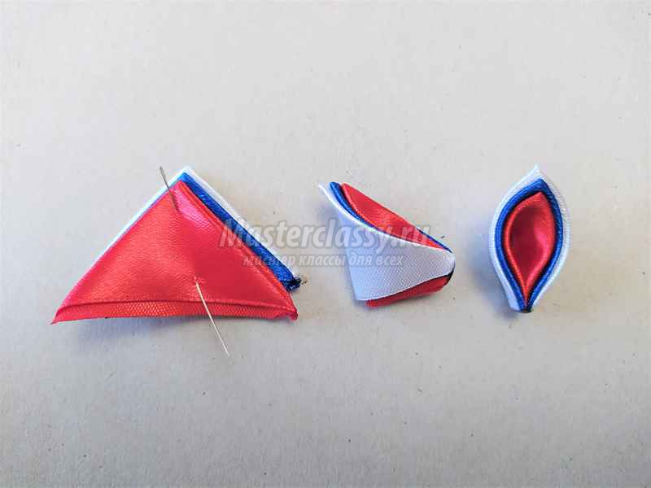
Делаем 10 таких лепестков.

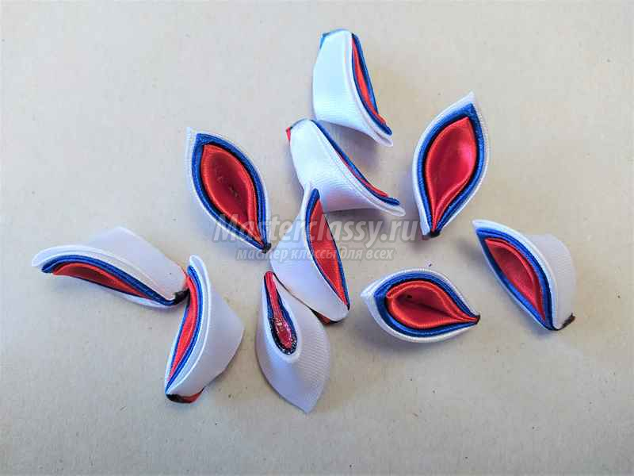

Приклеиваем лепестки на цветок из фоамирана. Располагаем лепестки между закруглениями.
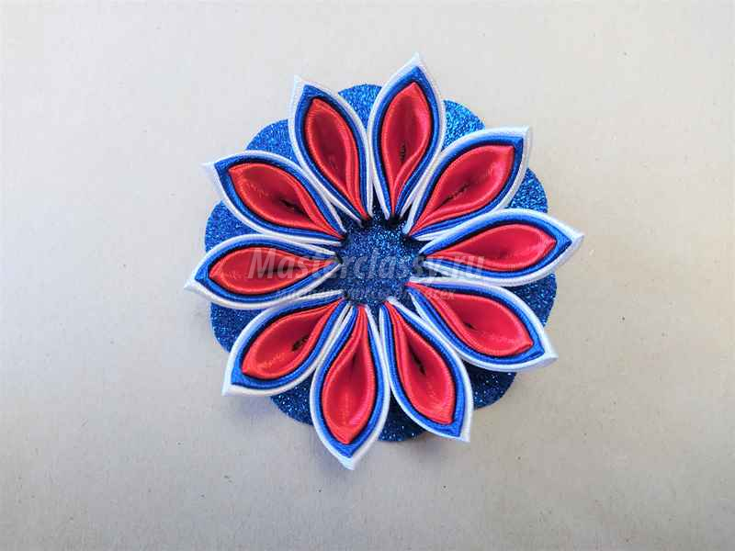

Приступаем к серединке. Под цвет ленты я нашла картинку с 23 февраля. Распечатала на цветном картоне диаметром 25 мм.
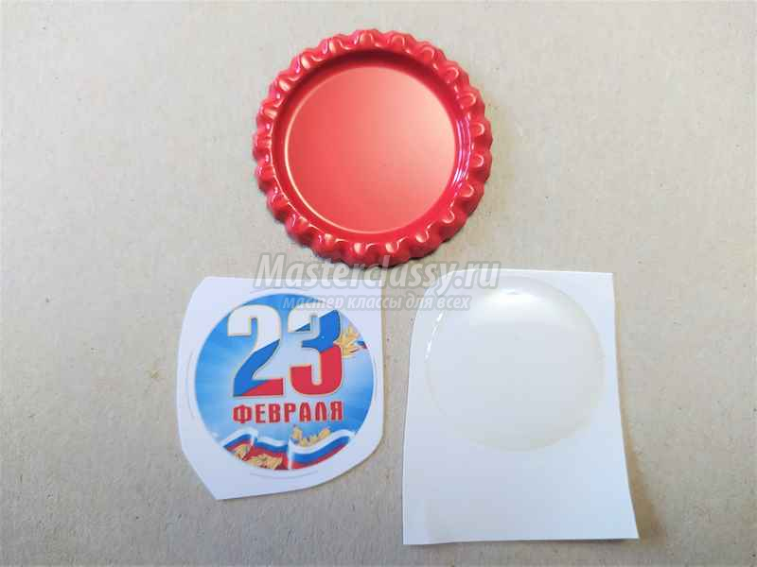
Сверху картинки приклеила эпоксидную наклейку и потом на красную крышечку.
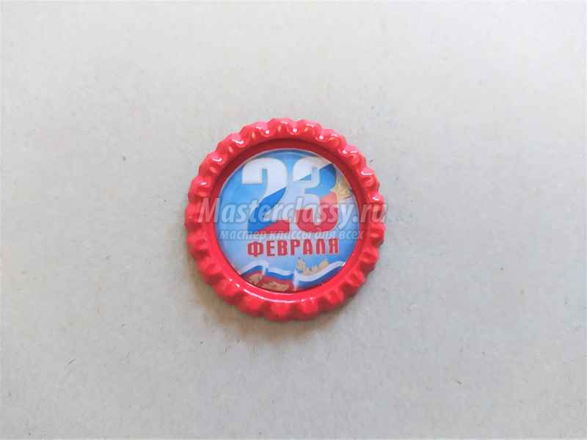
Белые помпоны на тесьме приклеиваем к обратной стороне крышечки.
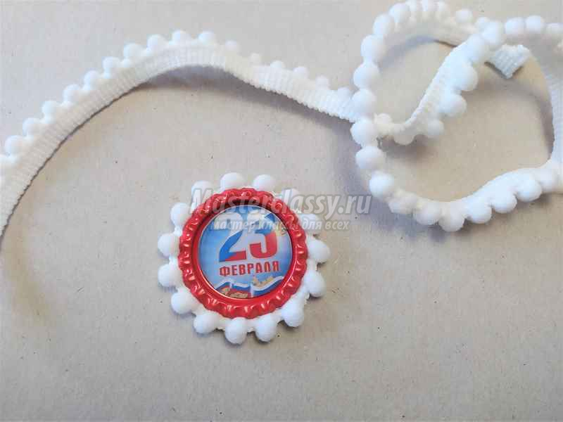

Приклеиваем серединку в центр ордена
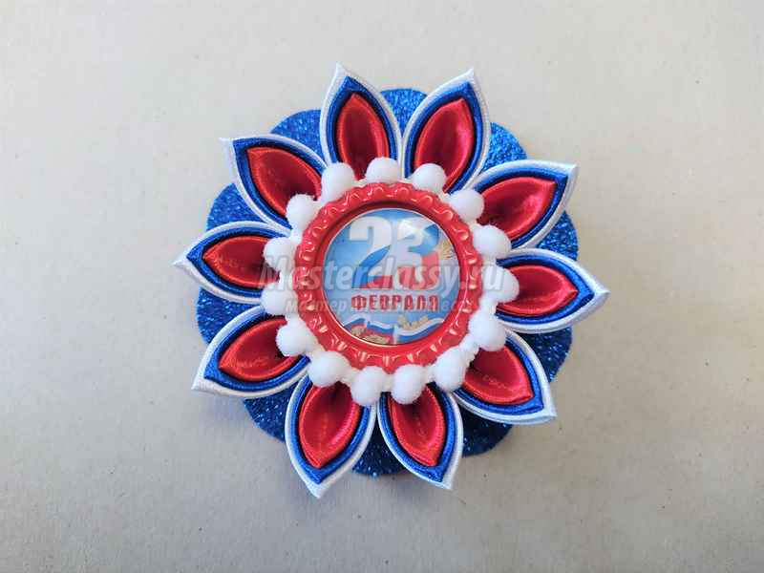

Для дальнейшей работы нам понадобятся стразы на клеевой основе красного, синего и прозрачного цвета диаметром 5-6 мм.
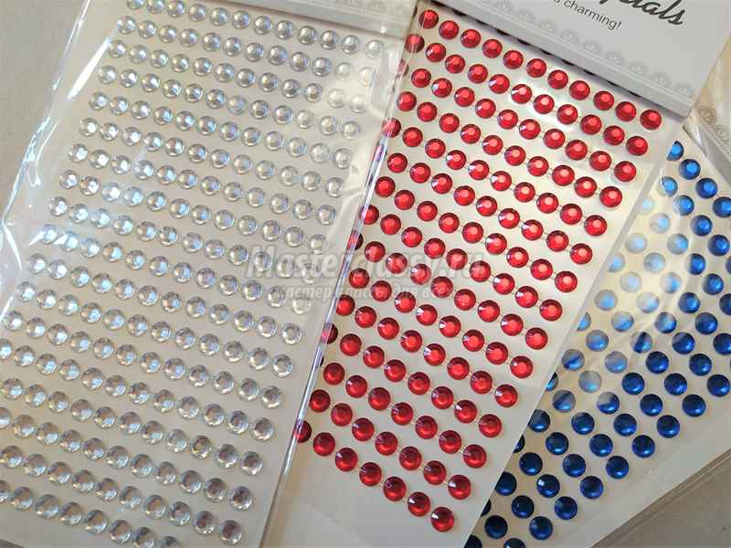

Приклеиваем прозрачные стразы на закругленные лепестки фоамирана.
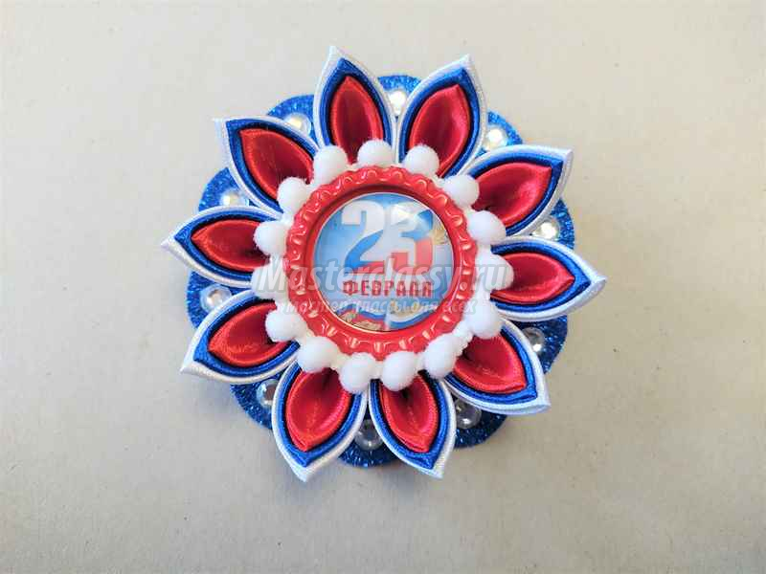

Также на хвостики – флажки приклеиваем стразы по цветам флага России.

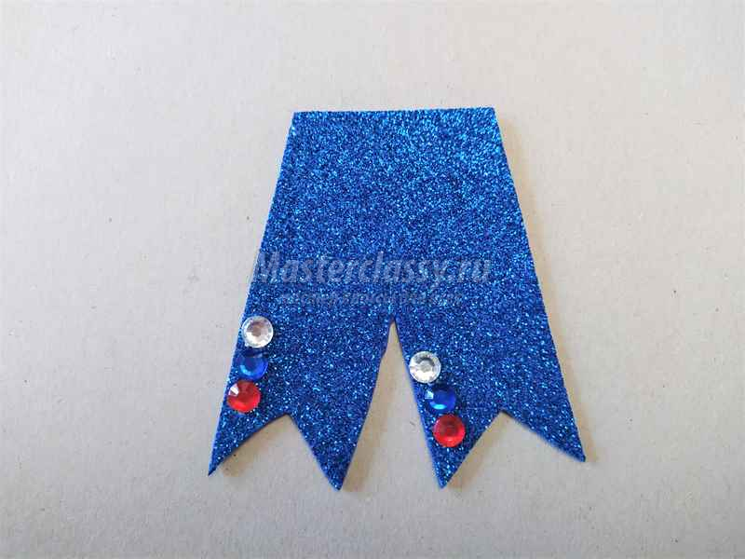

Склеиваем две детали. Теперь каждый делает такую основу, какую хочет. Если вы хотите подвеску, то приклеиваете серебряный шнур и затем круг из фоамирана или фетра диаметром 5 см. Если брошку или магнит, то сначала приклеиваете круглую основу, а затем магнит или брошь. Наше украшение готово.
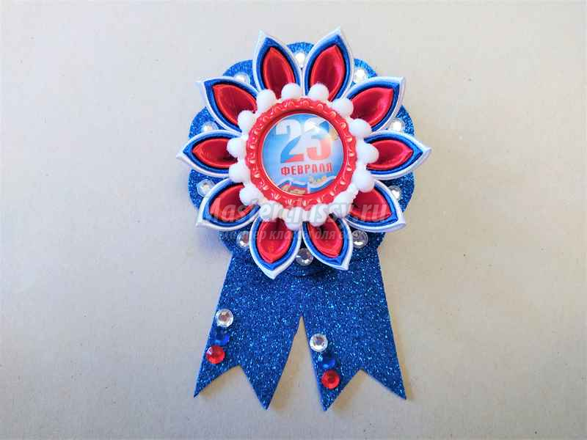

5. Повторение и закрепление изученного.
Как называется праздник, который отмечают 23 февраля? Когда он появился? Кого мы поздравляем?
6.Подведение итогов.
-- Сегодня на занятии мы познакомились с историей возникновения праздника день защитника Отечества, также выполнили сувениры к празднованию 23 февраля. На занятии все хорошо работали, всем большое спасибо.
7.Релаксация.

